要求代码和实验报告规范，在算法思想中：对实验涉及的数据结构进行有效设计和分析；对算法进行分析并给出时间、空间复杂度的结论；清晰表达实验思路、出现的问题及解决方法。

- 实验环境说明
电脑环境：
系统: Ubuntu16.04LTS（Linux version 4.10.0-37-generic）
处理器: Intel® Pentium(R) CPU N3700 @ 1.60GHz × 4
内存: 7.7 GiB
操作系统类型: 64位操作系统
图形: GeForce 920M/PCIe/SSE2
编译运行环境：
CLion 2017.2.3
编程语言
C++语言
二、调试成功程序及说明
1、
题目：求解图中某一顶点到其他顶点的最短距离。
算法思想：
采用狄杰斯特拉算法进行求解。
运行结果：
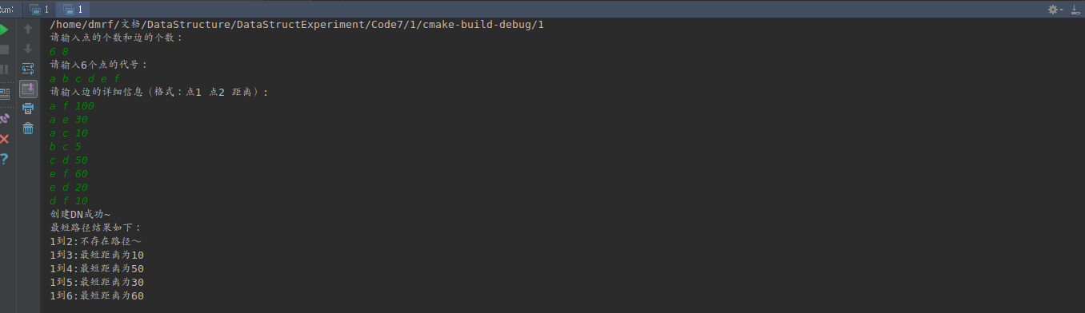
结果分析：
求解出了课本P188例图的最短路径。
核心代码：
void ShortestPath(MGraph G) {
int len[G.vexnum + 1];
bool flag[G.vexnum + 1];
for (int i = 1; i <= G.vexnum; ++i) {
len[i] = G.arcs[1][i].adj;
flag[i] = false;
}
flag[1] = true;
int min = 1000000;
int index = 0;
while (true) {
min = 1000000;
index = 0;
for (int i = 1; i <= G.vexnum; ++i) {
if (len[i] < min && !flag[i] && len[i] != -1) {
min = len[i];
index = i;
}
}
if (index == 0) {
break;
}
flag[index] = true;
for (int j = 1; j <= G.vexnum; ++j) {
if (!flag[j] && G.arcs[index][j].adj != -1) {
if (len[j] > len[index] + G.arcs[index][j].adj || len[j] == -1) {
len[j] = len[index] + G.arcs[index][j].adj;
}
}
}
}
cout << "最短路径结果如下：" << endl;
for (int k = 2; k <= G.vexnum; ++k) {
cout << "1到" << k << ":";
if (!flag[k]) {
cout << "不存在路径～" << endl;
} else {
cout << "最短距离为" << len[k] << endl;
}
}
}

详细代码：
https://github.com/DMRFWIN/DataStructure_Experiment/tree/master/Code7/1

2、
题目：
问题描述：小刘承包了很多片麦田，为了灌溉这些麦田，小刘在第一个麦田挖了一口很深的水井，所有的麦田都从这口井来引水灌溉。 为了灌溉，小刘需要建立一些水渠，以连接水井和麦田，小刘也可以利用部分麦田作为“中转站”，利用水渠连接不同的麦田，这样只要一片麦田能被灌溉，则与其连接的麦田也能被灌溉。现在小刘知道哪些麦田之间可以建设水渠和建设每个水渠所需要的费用（注意不是所有麦田之间都可以建立水渠）。请问灌溉所有麦田最少需要多少费用来修建水渠。
输入格式：输入的第一行包含两个正整数n, m，分别表示麦田的片数和小刘可以建立的水渠的数量。麦田使用1, 2, 3, ……依次标号。 接下来m行，每行包含三个整数ai, bi, ci，表示第ai片麦田与第bi片麦田之间可以建立一条水渠，所需要的费用为ci。
输出格式：输出一个整数，表示灌溉所有麦田所需要的最小费用，及水渠连接说明。
问题分析：这个问题可以用最小生成树算法实现。
输入样例:
4 4
1 2 1
2 3 4
2 4 2
3 4 3
输出样例:
6
建立以下3条水渠：麦田1与麦田2、麦田2与麦田4、麦田4与麦田3。

算法思想：
本题实际上是求从图的一点出发连通所有点的最短路径，可用最小生成树法解决，采用Prim算法，对图G进行最小生成树求解即可。
运行结果：
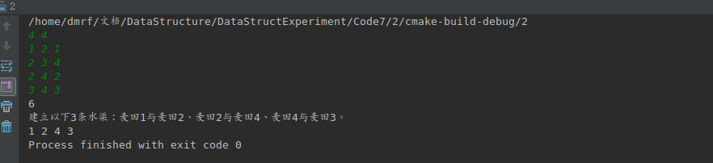
结果分析：
解决了样例的修水渠问题。
核心代码：
void Prim(MGraph G) {
int min;
vector<int> a;
vector<int> b;
vector<int> minvalue;
vector<int> index;
index.push_back(1);
a.push_back(1);
bool flag[G.vexnum + 1];
for (int k = 1; k <= G.vexnum; ++k) {
flag[k] = false;
}
int min_index;
for (int i = 2; i <= G.vexnum; ++i) {
if (G.arcs[1][i].adj != -1) {
min = G.arcs[1][i].adj;
min_index = i;
break;
}
}
for (int j = min_index + 1; j <= G.vexnum; ++j) {
if (G.arcs[1][j].adj != -1 && G.arcs[1][j].adj < min) {
min = G.arcs[1][j].adj;
min_index = j;
}
}
flag[1] = true;
flag[min_index] = true;
b.push_back(min_index);
minvalue.push_back(min);
index.push_back(min_index);
while (index.size() != G.vexnum) {
int n = index[0];
int f = 0;
min = 1000000;
for (int l = 0; l < index.size(); ++l) {
for (int k = 1; k <= G.vexnum; ++k) {
if (G.arcs[index[l]][k].adj != -1 && G.arcs[index[l]][k].adj < min && !flag[k]) {
min = G.arcs[index[l]][k].adj;
min_index = k;
f = l;
}
}
}
flag[min_index] = true;
a.push_back(index[f]);
b.push_back(min_index);
index.push_back(min_index);
minvalue.push_back(min);
}
int va = 0;
for (int m = 0; m < minvalue.size(); ++m) {
va += minvalue[m];
}
cout << va << endl;
cout << "建立以下" << a.size() << "条水渠：";
for (int i1 = 0; i1 < a.size() - 1; ++i1) {
cout << "麦田" << a[i1] << "与麦田" << b[i1] << "、";
}
cout << "麦田" << a[a.size() - 1] << "与麦田" << b[a.size() - 1] << "。";
cout << endl;
for (int j1 = 0; j1 < index.size(); ++j1) {
cout << index[j1] << " ";
}
}

详细代码：
https://github.com/DMRFWIN/DataStructure_Experiment/tree/master/Code7/2
3、
题目：
编写拓扑排序算法；
算法思想：
采用队列的方式，将当前图中的入度为0的点入队，出队后将对应的点从原来的图中删除，直到队列为空时说明找到对应的拓扑排序路径。
运行结果：
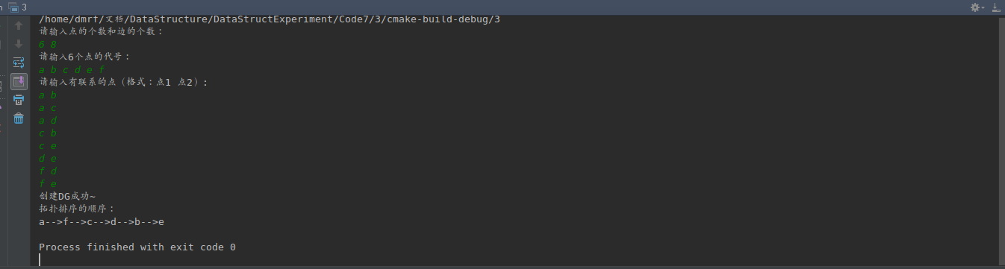
结果分析：

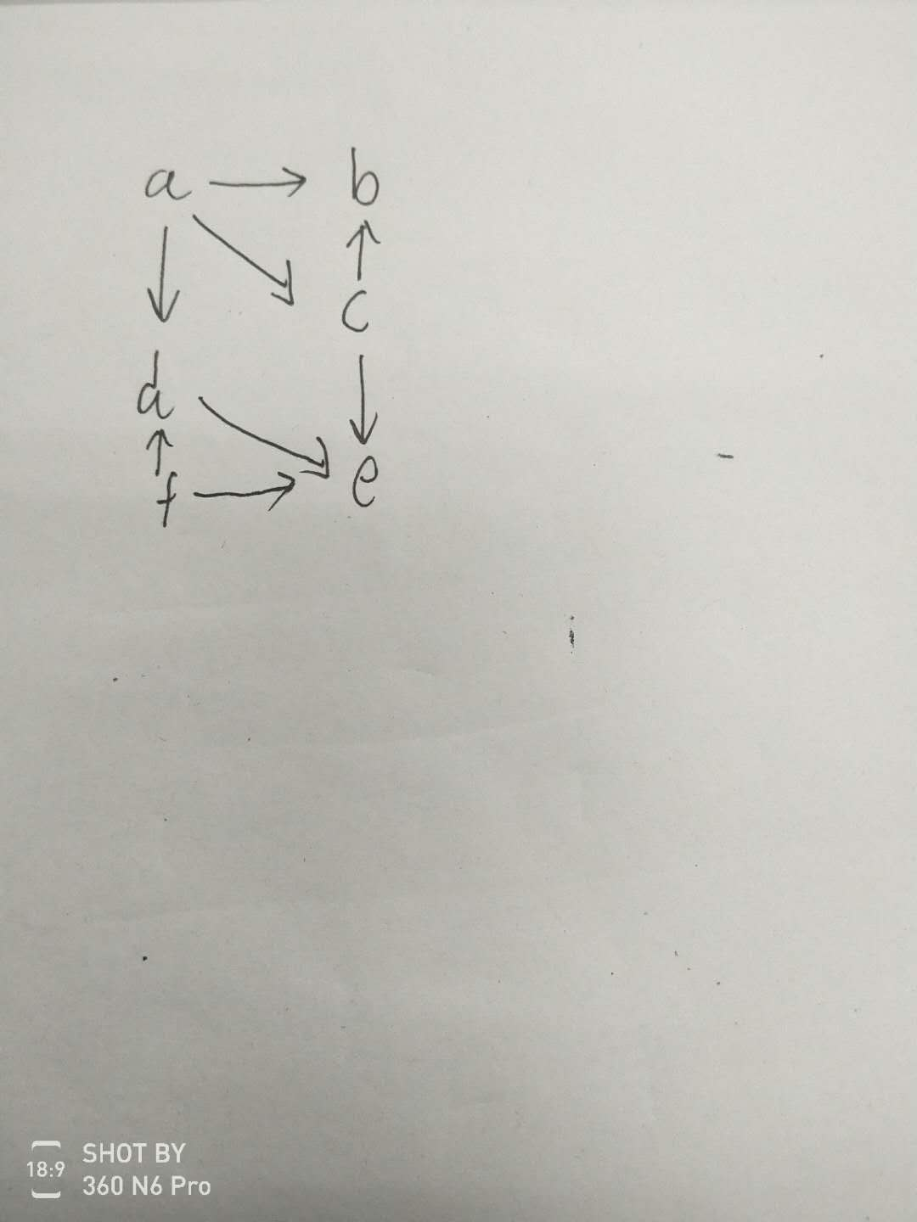
测试实例构造了如上图所示的有向图，进行了对应的拓扑排序并得到结果。
核心代码：
bool TopologicalSort(MGraph G) {
queue<char> Q;
bool f[G.vexnum + 1];
for (int i = 1; i <= G.vexnum; ++i) {
f[i] = false;
bool flag = false;
for (int j = 1; j <= G.vexnum; ++j) {
if (G.arcs[j][i].adj != -1) {//判断点i是否入度为0
flag = true;
break;
}
}
if (!flag) {
Q.push(G.vexs[i]);
f[i] = true;
}
}
int num = 0;//记录拓扑排序后的点的个数，检测有向图G是否有回路，如果有葫回路则拓扑路径上的点少于G的顶点个数
queue<char> sort;
while (!Q.empty()) {
char c = Q.front();
num++;
Q.pop();
sort.push(c);
int m = LocateVex(G, c);
for (int j = 1; j <= G.vexnum; ++j) {
G.arcs[m][j].adj = -1;
}
for (int i = 1; i <= G.vexnum; ++i) {
bool flag = false;
if (!f[i]) {
for (int j = 1; j <= G.vexnum; ++j) {
if (G.arcs[j][i].adj != -1) {
flag = true;
break;
}
}
if (!flag) {
Q.push(G.vexs[i]);
f[i] = true;
}
}
}
}
cout << "拓扑排序的顺序：" << endl;
while (sort.size() != 1 && !sort.empty()) {
cout << sort.front() << "-->";
sort.pop();
}
cout << sort.front() << endl;
if (num < G.vexnum) {
cout << "该图含有有向回路～" << endl;
return false;
}
return true;
}

详细代码：
https://github.com/DMRFWIN/DataStructure_Experiment/tree/master/Code7/3
4、
题目：
关键路径练习；
算法思想：
首先计算图G的所有点的可最早开始时间和可最晚开始时间，存储在V1和V2中，然后根据V1和V2计算出边的可最早开始和可最晚开始时间，记录在L1和L2中，最后，相同下标对应L1和L2的值相等的边即为关键路径上的边。
运行结果：
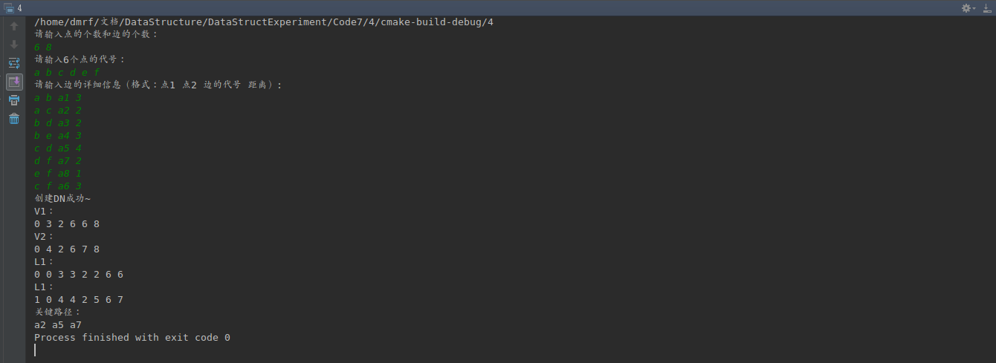
结果分析：
样例中计算出了课本P186例图中的关键路径。
核心代码：
void CriticalPath(MGraph G) {
int V1[G.vexnum + 1];
int V2[G.vexnum + 1];
int L1[G.arcnum + 1];
int L2[G.arcnum + 1];
vector<string> s;
for (int k = 1; k <= G.vexnum; ++k) {
V1[k] = 0;
V2[k] = 0;
}
queue<int> Q;
Q.push(1);
V1[1] = 0;
while (!Q.empty()) {
int p = Q.front();
Q.pop();
for (int i = 1; i <= G.vexnum; ++i) {
if (G.arcs[p][i].adj != -1) {
if (V1[i] < V1[p] + G.arcs[p][i].adj) {//取最晚完工的时间节点
V1[i] = V1[p] + G.arcs[p][i].adj;
Q.push(i);
}
}
}
}
cout << "V1：" << endl;
for (int j = 1; j <= G.vexnum; ++j) {
cout << V1[j] << " ";
}
V2[G.vexnum] = V1[G.vexnum];
queue<int> P;
P.push(G.vexnum);
while (!P.empty()) {
int p = P.front();
P.pop();
for (int i = G.vexnum; i >= 1; --i) {
if (G.arcs[i][p].adj != -1) {
if (V2[i] > V2[p] - G.arcs[i][p].adj || V2[i] == 0) {//取最早开始的时间点
V2[i] = V2[p] - G.arcs[i][p].adj;
P.push(i);
}
}
}
}
cout << endl;
cout << "V2：" << endl;
for (int j = 1; j <= G.vexnum; ++j) {
cout << V2[j] << " ";
}
for (int l = 1; l <= G.vexnum; ++l) {
for (int i = l + 1; i <= G.vexnum; ++i) {
bool flag = false;
if (G.arcs[l][i].s.compare("")) {
for (int j = 0; j < s.size(); ++j) {
if (G.arcs[l][i].s == s[j]) {
L1[j + 1] = V1[l];
L2[j + 1] = V2[i] - G.arcs[l][i].adj;
flag = true;
break;
}
}
if (!flag) {
s.push_back(G.arcs[l][i].s);
int j = s.size();
L1[j] = V1[l];
L2[j] = V2[i] - G.arcs[l][i].adj;
}
}
}
}
cout << endl;
cout << "L1：" << endl;
for (int m = 1; m <= G.arcnum; ++m) {
cout << L1[m] << " ";
}
cout << endl;
cout << "L1：" << endl;
for (int m = 1; m <= G.arcnum; ++m) {
cout << L2[m] << " ";
}
cout << endl;
cout << "关键路径：" << endl;
for (int n = 1; n < G.arcnum; ++n) {
if (L1[n] == L2[n]) {
cout << s[n-1] << " ";
}
}
}

详细代码：
https://github.com/DMRFWIN/DataStructure_Experiment/tree/master/Code7/4

